Лабораторная работа № 4.
Дрозофила как объект генетики.
Цель работы: В ходе выполнения данной темы студенты знакомятся со следующими линиями дрозофилы: 1. норма (или дикий тип); 2.
black, 3. yellow и ставят скрещивания этих линий (прямые и
обратные).
Задачи:
1. Рассмотреть мужские и женские особи мутантов дрозофилы.
2. Провести сравнение мутантов дрозофилы с мухами дикого
типа.
3. Описать мутантные линии дрозофилы.
4. Изучить основные обозначения, принятые при работе с Dr.
Melanogaster.
5. Освоить правила постановки скрещиваний Drosophila
melanogaster, изучить закономерности моногенного наследования
признаков.
6. Освоить методику постановки скрещиваний.
7. Осуществить скрещивание дрозофил линий Normal и ebony.
8. Провести статистический анализ моногенного наследования
мутации ebony с использованием метода χ2
Биологический материал: мутантные линии Dr. Melanogaster (черное тело).
, мухи Normal (серое тело), коллекция фиксированных препаратов мутантов дрозофилы.
Оборудование: эфир и морилки, молочно-белое стекло, лупа,
пинцеты, кисти, микроскопы, стаканчики или широкие пробирки диаметром 4 см со свежеприготовленной средой; ватные пробки.
Ход работы:
1. Перенести мух в морилку и усыпить их.
2. Разместить мух в ряд на матово-белом стекле, сориентировав
их по отношению к источнику света.
3. Внимательно рассмотреть, используя лупу, морфологические
особенности мутантов и сравнить их с признаками мух дикого типа.
4. Аналогично провести ознакомление с мутантными линиями,
представленными на фиксированных препаратах.
5. Дать подробное описание изученным мутантам дрозофилы.
6. Проведите наркотизацию мух. Правила наркотизации приведены в
лабораторной работе №1.
7. Изучите и опишите морфологию линий дрозофилы Normal и
ebony, пользуясь данными лабораторной работы №2.
8. Проведите постановку скрещивания: 2-3 виргиные самки линии
black поместить в стаканчик со средой с 3-5 самцами линии Normal. Для
обратного скрещивания 2-3 виргинные самки Normal поместите в
стаканчик со средой с 3-5 самцами black. Пробирки подпишите
(прямое/обратное скрещивание, ФИО, дата). Данные занесите в ваш
лабораторный журнал.
9. Составьте схему скрещивания и определите ожидаемое
расщепление по фенотипу и генотипу у гибридов первого и второго
поколения, учитывая рецессивный характер мутации ebony.
10. Сформулируйте нулевую гипотезу о характере наследования данной
мутации. Сделать выводы.

Drosophila melanogaster, иначе муха плодовая, или уксусная, принадлежит к семейству Drosophicidaу из отряда Diptera. Родиной Dr. melanogaster считается Индо-малайская область. В настоящее время она космополит, населяет Северную и Южную Америку, Африку, Австралию, Японию и Южную Европу. Питается дрозофила ферментируемыми фруктами, овощами и древесным соком. Раса дрозофилы, которая обитает в природе, носит название дикий тип (wild type), или нормальная (Normal). Это мушка величиной 2-3 мм с ярко-красными глазами и серым телом. Морфологически, самки и самцы отличаются друг от друга по целому ряду признаков (рис. 1): • Самки несколько крупнее самцов. • Брюшко у самки округлое с заостренным концом, у самца – более цилиндрическое с притупленным концом и сильно пигментированными (черными) последними тергитами (скелетные хитиновые пластинки брюшка со спинной стороны); • У самки 8 хорошо развитых тергитов, у самца – 6; • У самки 4 хорошо развитых стернита (хитиновые пластинки с брюшной стороны), у самца – 3; • У самца присутствуют половые гребешки (ряд хитиновых щетинок на первом членике лапки передних ног).
Рис. 1. Самка и самец дрозофилы
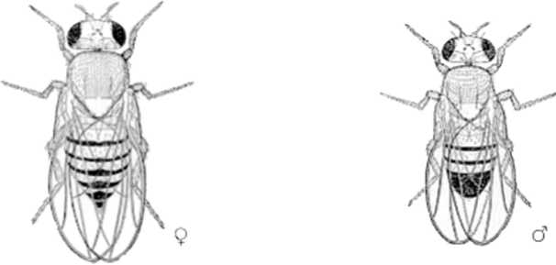
Рис. 1. Самка и самец дрозофилы

Как правило, самки начинают спариваться спустя 24 часа после вылупления. Копуляция длится около 20 минут, этот срок является видовой характеристикой рассматриваемого вида.

